Projet ADA S5

Membres :
Quentin DREYER
Pierre JAMBET

RENDU R3 :

La procedure principale est main.adb

Nous utlisons les paquetages suivants :

mot(mot.ads)
Dépendences:
Aucune
paquetage qui définit le type T_mot sous la forme d'un record
le record comprend un string(1..30)
ainsi qu'un entier correspondant a l'indice de fin du mot dans la chaine

analyse_lexicale(analyse_lexicale.ads)
Dépendences :
- liste_couple
- couple
- mot
Ce paquetage est le principal, il dépend de tous les autres
Il de définit aucun type

text_stat(text_stat.ads)
Dépendences:
- liste_couple
- couple
- mot
Nous avons décidé d'utiliser un paquetage différent pour effectuer les taches statistiques du projet
Il ne définit aucun type

couple(couple.ads)
Dépendences
- mot
Ce paquetage definit le type T_Couple qui est un record de
-Nbocc : Le nombre d'occurence du mot
-mot : T_Mot qui est definit dans la paquetage Mot

triplet(triplet.ads)
Dépendances:
- Mot
Ce paquetage définit le type T_Triplet qui est un record de
-NbOcc1 : le nombre d'occurence du mot dans le texte 1
-NbOcc2 : le nombre d'occurence du mot dans le texte 2
-Mot : T_Mot qui est definit dans le paquetage mot

liste_gen(listegen.ads)
Dépendences:
Aucune
Nous avons décidé de recuperer la liste generique faite en TP, avec quelques modifications sur les fonctions

arbre_binaire(arbre_binaire.ads)
Dépendences:

Ce paquetage est une implemenation d'un arbre binaire de type Rouge et Noir, ainsi l'équilibrage est automatique.
Ce paquetage est generique.

liste_couple(liste_couple.ads)
Dépendences:
- Couple
- Listegen
- mot
Ce paquetage est une instanciation du paquetage listegen
Il definit le type Tliste_Couple

liste_Triplet(liste_triplet.ads)
Dépendances:
- Listegen
- Mot
- Triplet
- Couple
- Liste_Couple
Ce paquetage instancie la liste gen et définit le type Tliste_Triplet

arbre_binaire_couple(arbre_binaire_couple.ads)
Dépendances:
Ce paquetage instancie l'arbre binaire et definit le type TABR_Couple

arbre_binaire_triplet(arbre_binaire_triplet.ads)
Dépendances:

Ce paquetage instancie l'arbre binaire et definit le type TABR_Triplet
trie(trie.ads)
Dépendances:

Ce paquetage definit le trie tel que nous l'avons vu en cours

Legende du graphe de dépendances et explications concises concernant la structure du programme:
Premiere nous n'avons volontairement pas fait apparaitre les packages du type liste_couple, car ce ne sont que des instanciations des paquetages generiques(qui apparaissent en rouge sur le graphe).
Deuxiemement nous avons voulu faire apparaitre sur ce graphe la srtucture globale du programme, avec en bas le paquetage Mot definissant le type T_mot qui est a la base du programme. D'autre part il apparait aussi le rapprochement entre la liste l'arbre au niveau de leur structure, tous deux utilisenent Couple et Triplet, en opposition au trie qui a une utilisation totalement indépendante du reste du projet.
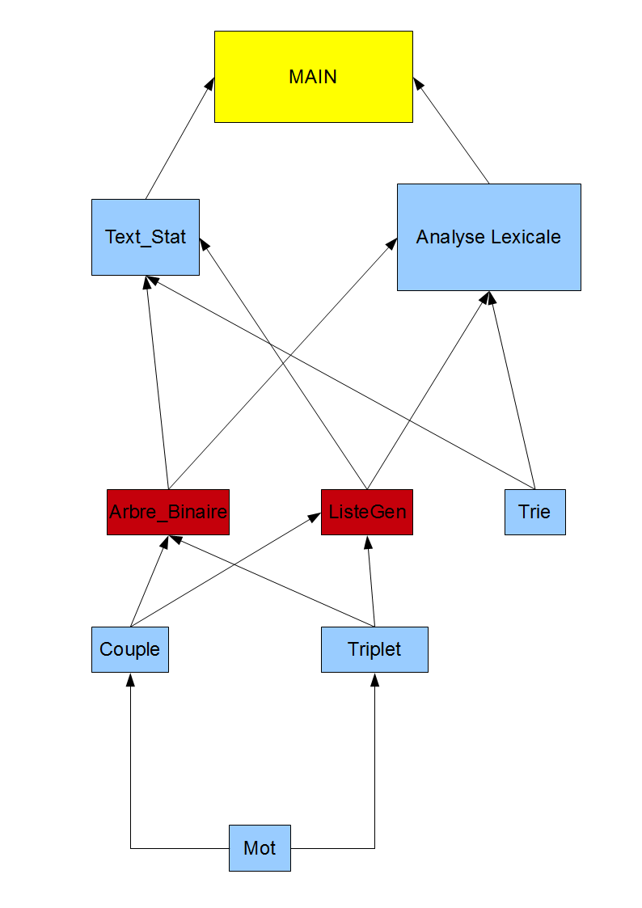
Graphe de dépendances

